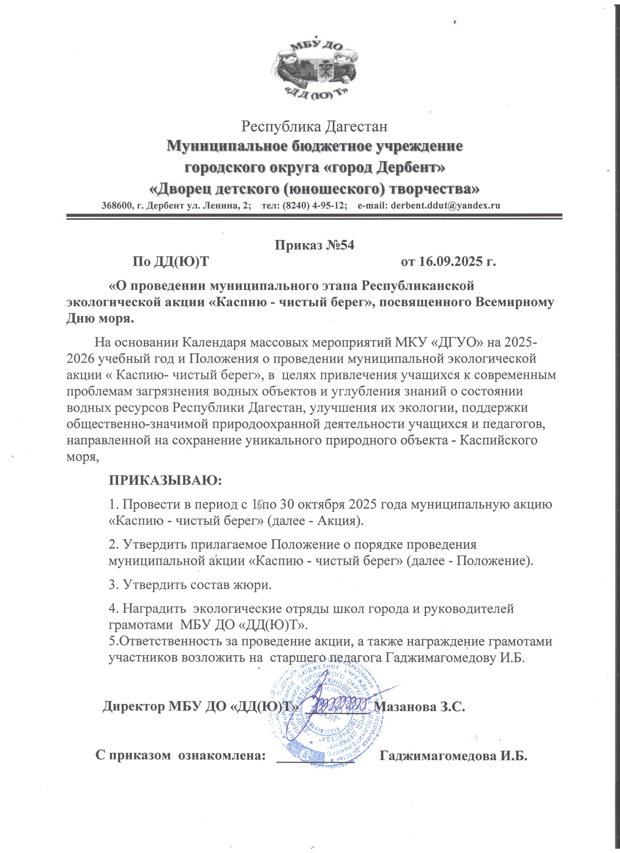 ПОЛОЖЕНИЕ

о проведении муниципального этапа Республиканской экологической акции «Каспию - чистый берег», посвященной Всемирному Дню моря.

Всемирный День моря —25 сентября 2025 года. Всемирный День моря - один из международных праздников в системе Организации Объединенных Наций.

Цели проведения акции «Каспию - чистый берег»:

1. Улучшение состояния водных объектов на территории города Дербента.

2. Воспитание у населения чувства гордости и ответственности за природу родного края, как части национального природного богатства.

Задачи:

1. Наведение и поддержание санитарного порядка на берегу Каспийского моря.

2. Развитие общественной активности и бережного отношения к природе у детей и молодежи через участие в природоохранных мероприятиях.

Наш девиз:

"Сделать наш берег чистым, а город Дербент - лучше!"-

Каспийское море – самое большое и глубокое озеро.

      Чистота прибрежной зоны и самого моря напрямую зависит от бдительности самих жителей города Дербента и их гостей.

Мероприятие "Чистый берег – чистая Планета" само по себе, конечно же, не решит проблему засорения прибрежной зоны берега нашего моря, но, по крайней мере, привлечет внимание общественности и покажет хороший пример гражданам, а самое главное городской молодежи.

Акция "Чистый берег – чистая Планета" направлена в первую очередь на очистку прибрежной зоны Каспийского моря от самопроизвольной свалки и мусора вместе, где, прежде всего, отдыхаем мы, сами.

Конечно, могут возникнуть возражения, на подобие: «А почему я должен убирать чей-то мусор? Я сам не мусорю! А убирать за кого-то – это не мое дело!» Спорить не будем с такой философией - она имеет место быть. Но, если подойти с точки зрения хозяина своего города, то убирать свое жилище или территорию свойственно только настоящему хозяину».

Акция "Чистый берег – чистая Планета" проводится экологическими отрядами:

20.09.2025 г. - 30.09.2025 г.

МБОУ «СОШ» №1 – «Друзья природы»

МБОУ «СОШ» №3 – «Кленовый лист»

МБОУ «СОШ» №4 – «Друзья природы»

МБОУ «СОШ» №6 – «Юные экологи»

СКШИ «СОШ» №7 – «Друзья природы»

МБОУ «СОШ» №8 – «Юные экологи»

МБОУ «СОШ» №9 – «Юные экологи»

МБОУ «СОШ» №11 – «Друзья природы»

МБОУ «СОШ» №12 – «Экос»

МБОУ «СОШ» №13 – «Зеленый город»

МБОУ «СОШ» №14 – «Зеленый патруль»

МБОУ «СОШ» №15 – «Зеленый патруль»

МБОУ «СОШ» №16 – «Юные экологи»

МБОУ «СОШ» №17 – «Юные экологи»

МБОУ ГКМ №18 – «Зеленый патруль»

МБОУ «СОШ» №19 – «Юные экологи»

МБОУ «СОШ» №20 – «Зеленый патруль»

МБОУ «СОШ» №21 – «Зеленая планета»

МБОУ «Гимназия №1» - «Экопатруль»

МБОУ «Гимназия №2» - «Друзья природы»

МБОУ «Гимназия №3» - «Юные экологи»

ГКОУ «Школа - интернат №2» - «Юные экологи»

ГКОУ «Школа - интернат №6» - «Юные экологи»

МБОУ Прогимназия «Президент» - «Друзья природы»

МБУ ДО «ДД(Ю)Т» - «Юные экологи»

Ребята понимают важность порученного им дела и ответственно к нему относятся. Но, если в первый год для сбора мусора хватило одного пакета, то с каждым разом количество мусора стало возрастать в геометрической прогрессии.

 "Сделать наш берег чистым, а город Дербент - лучше!"- под таким девизом проходит наша традиционная акция. Продолжением этой экологической акции стали праздники «День птиц», «Чистый берег», «Посади свое дерево», «День воды», «День леса», «День Земли», «Не мой мусор, моя Планета» субботники по благоустройству школьного двора.

2.Сроки проведения экологической акции «Каспию - чистый берег» - с 20.09.2025 г. по 30.09.2025 г.

3.Подведение итогов.

5.10.2025 г.

Все школы и педагоги за участие награждаются грамотами.

3. Состав жюри:

Омаров А.А. - специалист-эксперт Министерства природных ресурсов и экологии РД в г.Дербенте, член жюри;

Киличева С.Н. – руководитель МО биологов, член жюри;

Гаджимагомедова И.Б. – старший педагог МБУ ДО «ДД(Ю)Т», член жюри.

Контакты ответственного руководителя:

Гаджимагоиедова Ижабет Бабасиевна, старший педагог МБУ ДО «ДД(Ю)Т» Тел: 8 928 526 74 07.